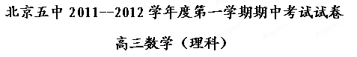
班级 姓名 学号 成绩
一.选择题（每题5分，共40分）
1.设全集$I=R,$若集合$M=\left\{x|x>2\right\},N=\left\{x|x^{2}−x−2>0\right\}\text{.}$则下列结论正确的是
( )
$A\text{.}$$M=N$ $B\text{.}$$M∪N=R$ $C\text{.}$$N\underset{}{⊂}M$ $D\text{.}$$C_{R}N\underset{}{⊂}C_{R}M$
2.已知非零实数$a$、$b$满足$a>b,$则下列不等式中成立的是( )
$A\text{.}$$\frac{a}{b^{2}}>\frac{b}{a^{2}}$ $B\text{.}$$\frac{1}{a}<\frac{1}{b}$ $C\text{.}$$a^{2}b>{\text{ab}}^{2}$ $D\text{.}$$a^{2}>b^{2}$
3.等比数列$\left\{a_{n}\right\}$的前项和为，则公比$q$等于( )
$A\text{.}$$2$ $B\text{.}$$\frac{1}{2}$ $C\text{.}$$2$或$\frac{1}{2}$ $D\text{.}$$−2$或$−\frac{1}{2}$
4.若点$P(x,y)$是$\text{300}°$角终边上异于原点的一点,则$\frac{y}{x}$的值为( )
$A\text{.}$$\frac{\sqrt{3}}{3}$ $B\text{.}$$−\frac{\sqrt{3}}{3}$ $C\text{.}$$\sqrt{3}$ $D\text{.}$$−\sqrt{3}$
5.已知点$A (−1,0 ),B (1,0 )$,$C$为平面内一动点,且满足$\left|\text{AC}\right|=\sqrt{2}\left|\text{BC}\right|,$那么点$C$的轨迹方程为( )
$A\text{.}$$x^{2}+y^{2}+6x+1=0$ $B\text{.}$$x^{2}+y^{2}−6x+1=0$
$C\text{.}$$x^{2}+y^{2}−\frac{\text{10}}{3}x+1=0$ $D\text{.}$$x^{2}+y^{2}+\frac{\text{10}}{3}x+1=0$
6.对函数$f(x)=x⋅\text{sin}x,$现有下列命题:
①函数$f(x)$是偶函数; ②函数$f(x)$的最小正周期是$2π;$
③点$(π,0)$是函数$f(x)$的图像的一个对称中心;
④函数$f(x)$在区间$[ 0,\frac{π}{2} ]$上单调递增,在区间$[ −\frac{π}{2},0 ]$上单调递减.
其中是真命题的是( )
$A\text{.}$①③ $B\text{.}$①④ $C\text{.}$②③ $D\text{.}$②④
7.设等差数列$\left\{a_{n}\right\}$的前$n$项和为$S_{n},$且满足$S_{\text{15}}>0,S_{\text{16}}<0,$则$\frac{S_{1}}{a_{1}},\frac{S_{2}}{a_{2}},⋯,\frac{S_{\text{15}}}{a_{\text{15}}}$中最大的项为( )
$A\text{.}$$\frac{S_{6}}{a_{6}}$ $B\text{.}$$\frac{S_{7}}{a_{7}}$ $C\text{.}$$\frac{S_{8}}{a_{8}}$ $D\text{.}$$\frac{S_{9}}{a_{9}}$
8.若关于$a,b$的代数式$f(a,b)$满足:①$f(a,a)=a;$②$f(\text{ka},\text{kb})=\text{kf}(a,b);$
③$f(a_{1}+a_{2},b_{1}+b_{2})=f(a_{1},b_{1})+f(a_{2},b_{2});$④$f(a,b)=f(b,\frac{a+b}{2})\text{.}$
则$f(x,y)=$( )
$A\text{.}$$\frac{x+2y}{3}$ $B\text{.}$$\frac{2x+y}{3}$ $C\text{.}$$\frac{x−2y}{3}$ $D\text{.}$$\frac{2x−y}{3}$
二.填空题（每题5分，共30分）
9.已知$\text{sin}α=\frac{3}{5},$且$α∈(\frac{π}{2},π),$那么$\frac{\text{sin}2α}{{\text{cos}}^{2}α}$的值等于$\text{________}\text{.}$
10.已知$\left|\vec{a}\right|=2,\left|\vec{b}\right|=3,$$\vec{a}$、$\vec{b}$的夹角为$\text{60}°,$则$\left|2\vec{a}−\vec{b}\right|=\text{_____}\text{.}$
11.函数$f(x)=2\text{sin}(\frac{πx}{2}+\frac{π}{5}),$对任意的$x∈R,$都有$f(x_{1})≤f(x)≤f(x_{2})$成立，则
$\left|x_{1}−x_{2}\right|$的最小值为$\text{________}\text{.}$
12.已知为⊙:$x^{2}+y^{2}=9$的两条相互垂直的弦，垂足为$M ( 2,\sqrt{3} ),$则四边形的面积的最大值为 .
13.已知函数$y=\sqrt{2^{(a−1)x^{2}+\text{bx}−1+a}−1} (a>1)$的定义域为$R,$则$b−3a$的取值范围是
$$\text{_____________}\text{.}$$
14.在平面直角坐标系中,定义$d(P,Q)=\left|x_{1}−x_{2}\right|+\left|y_{1}−y_{2}\right|$为两点$P (x_{1},y_{1}),$
$Q(x_{2},y_{2})$之间的“折线距离”.则坐标原点$O$与直线$2x+y−2\sqrt{5}=0$上一点的“折线距离”的最小值为$\text{_______;}$圆$x^{2}+y^{2}=1$上一点与直线$2x+y−2\sqrt{5}=0$上一点的“折线距离”的最小值为$\text{________}\text{.}$
三.解答题(本题满分80分)
15.(本题满分13分)
在锐角中，角的对边分别为$a,b,c,\vec{ m}=( a,2b ),\vec{n}=( \text{sin}A,1 ),$且$\vec{m}\text{//}\vec{n}$.
⑴求$B$的值；
⑵求$\text{cos}A+\text{sin}C$的取值范围.
16.(本题满分13分)
已知:以点$C( m,\frac{2}{m} ) (m∈R,m≠0)$为圆心的圆与$x$轴交于点$O$、$A,$与$y$轴交于点$O$、$B,$其中$O$为原点.
(1)求证:$Δ\text{OAB}$的面积为定值;
(2)设直线$y=−2x+4$与圆$C$交于点$M$、$N,$若$\left|\text{OM}\right|=\left|\text{ON}\right|,$求⊙$C$的方程.
17. (本题满分13分)
已知四棱锥$P−\text{ABCD}$的底面$\text{ABCD}$是边长为$2$的正方形,$\text{PD}⊥$底面$\text{ABCD}$,
$E$、$F$分别为棱$\text{BC}$、$\text{AD}$的中点.
(1)求证:$\text{DE}\text{//}$平面$\text{PFB};$
P
F
E
D
C
B
A
(2)已知二面角$P−\text{BF}−C$的余弦值为$\frac{\sqrt{6}}{6},$
求四棱锥$P−\text{ABCD}$的体积.

18. (本题满分13分)
某同学参加3门课程的考试.假设该同学第一门课程取得优秀成绩的概率为$\frac{4}{5},$第二、第三门课程取得优秀成绩的概率分别为$p,q (p>q),$且不同课程是否取得优秀成绩相互独立,记$ξ$为该生取得优秀成绩的课程数，其分布列为

$$ξ$$ | 0 | 1 | 2 | 3
 |  |  | $$b$$
(1)求该生至少有1门课程取得优秀成绩的概率；
(2)求，的值；
(3)求数学期望$Eξ\text{.}$

19.(本题满分14分)
已知函数，为函数的导函数．
(1)设函数$f(x)$的图象与$x$轴交点为$A,$曲线$y=f(x)$在$A$点处的切线方程是，求的值；
(2)若函数，求函数的单调区间．

20.(本题满分14分)
设等差数列$\left\{a_{n}\right\}$的公差$d≠0,$且$a_{n}≥0 (n∈N^{}),$记$S_{n}$为数列$\left\{a_{n}\right\}$的前$n$项和.
(1)若$a_{2}$、$a_{3}$、$a_{5}$成等比数列,且$a_{5}$、$a_{6}$的等差中项为$\text{36},$求数列$\left\{a_{n}\right\}$的通项公式;
(2)若$m$、$n$、$p∈N^{},$且$m+n=2p,$证明：$\frac{1}{S_{m}}+\frac{1}{S_{n}}≥\frac{2}{S_{p}};$
(3)若$a_{\text{503}}≤\frac{1}{\text{1005}},$证明:$\frac{1}{S_{1}}+\frac{1}{S_{2}}+⋯+\frac{1}{S_{\text{2007}}}>\text{2008}\text{.}$
答案
一.选择题
1.$D$ 2.$A$ 3.$C$ 4.$D$ 5.$B$ 6.$B$ 7.$C$ 8.$A$
二.填空题
9.$−\frac{3}{2}$ 10.$\sqrt{\text{13}}$ 11.$2$ 12.$\text{11}$ 13.$(−∞,−3 )$ 14.$\sqrt{5} \frac{\sqrt{5}}{2}$(第一空2分,第二空3分)
三.解答题
15.解:
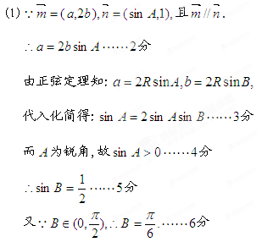
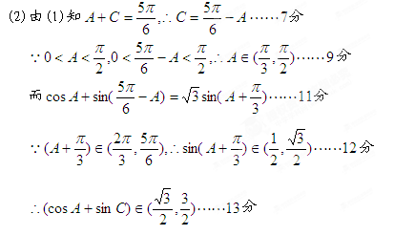
16.解:
(1)由已知可设⊙$C$的方程为:$(x−m)^{2}+(y−\frac{2}{m})^{2}=m^{2}+\frac{4}{m^{2}},⋯⋯2$分
分别令$y=0,x=0,$易知$A(2m,0),B(0,\frac{4}{m}),⋯⋯4$分
$∴S_{Δ\text{AOB}}=\frac{1}{2}\left|\text{OA}\right|⋅\left|\text{OB}\right|=\frac{1}{2}\left|2m\right|⋅\left|\frac{4}{m}\right|=4,$故$Δ\text{OAB}$的面积为定值$4⋯⋯6$分.
(2)$∵\left|\text{OM}\right|=\left|\text{ON}\right|,C$为圆心,$∴\text{CO}⊥\text{MN}⋯⋯8$分
$∴k_{\text{CO}}⋅k_{\text{MN}}=−1,$而直线$\text{MN}$的方程为$y=−2x+4,$
$∴k_{\text{CO}}=\frac{\frac{2}{m}}{m}=\frac{2}{m^{2}}=\frac{1}{2},∴m=±2⋯⋯\text{10}$分
当$m=−2$时, ⊙$C$与直线$\text{MN}$相离,不合题意舍去……11分
所以⊙$C$的方程为$:(x−2)^{2}+(y−1)^{2}=5\text{.}⋯⋯\text{13}$分
17.解:
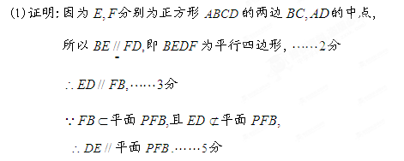
(2)以$D$为原点,直线$\text{DA},\text{DC},\text{DP}$分别为$x,y,z$轴建立空间直角坐标系.设
$\text{PD}=a,$可得如下点的坐标:$P(0,0,a),F(1,0,0),B(2,2,0)\text{.}$
则有$\vec{\text{PF}}=(1,0,−a),\vec{\text{FB}}=(1,2,0)\text{.}⋯⋯7$分
因为$\text{PD}⊥$底面$\text{ABCD},$所以平面$\text{ABCD}$的一个法向量为$\vec{m}=(0,0,1)\text{.}⋯8$分
设平面$\text{PFB}$的一个法向量为$\vec{n}=(x,y,z),$则可得$\begin{aligned}\left\{\vec{\text{PF}}⋅\vec{n}=0 | \right.\end{aligned}$即$\begin{aligned}\left\{x−\text{az}=0 | \right.\end{aligned}$
令$x=1,$得$z=\frac{1}{a},y=−\frac{1}{2},$所以$\vec{n}=(1,−\frac{1}{2},\frac{1}{a})\text{.}⋯⋯\text{10}$分
由已知,二面角$P−\text{BF}−C$的余弦值为$\frac{\sqrt{6}}{6},$所以得$\text{cos}<\vec{m},\vec{n}\text{>=}\frac{\frac{1}{a}}{\sqrt{\frac{5}{4}+\frac{1}{a^{2}}}}=\frac{\sqrt{6}}{6},$
$∴a=2⋯⋯\text{12}$分
$∴V_{P−\text{ABCD}}=\frac{1}{3}×2×4=\frac{8}{3}\text{.}⋯⋯\text{13}$分
18.解：
事件表示“该生第门课程取得优秀成绩”，=1,2,3，由题意知
，，$⋯⋯2$分
(1)由于事件“该生至少有1门课程取得优秀成绩”与事件“”是对立的，所以该生至少有1门课程取得优秀成绩的概率是
，$⋯⋯4$分
答: 该生至少有1门课程取得优秀成绩的概率是$\frac{\text{119}}{\text{125}}\text{.}$
(2)由题意知
整理得 ，
由，可得，.$⋯⋯8$分
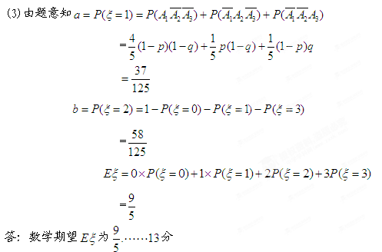
19.解:
(1)∵，∴．
∵在处切线方程为，∴，
即$a=1$，$b=−\frac{\text{11}}{6}$. ……5分
(2)．
. ……7分
①当时，，
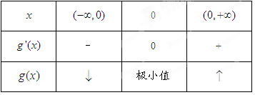
的单调递增区间为，单调递减区间为．
②当时，令，得或
（ⅰ）当，即时，
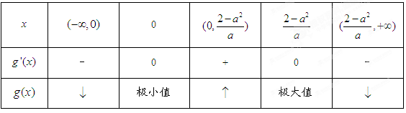
的单调递增区间为，单调递减区间为，；
（ⅱ）当，即时，，
故在单调递减；
（ⅲ）当，即时，
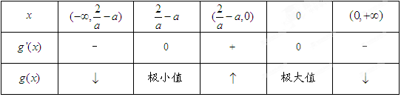
在上单调递增，在，上单调递 综上所述，当时，的单调递增区间为，单调递减区间为；
当时，的单调递增区间为，单调递减区间为，
当时，的单调递减区间为；
当时，的单调递增区间为，单调递减区间为，．……14分

20.解:
(1)由已知得$a_{3^{2}}=a_{2}⋅a_{5},$即$(a_{1}+2d)^{2}=(a_{1}+d)(a_{1}+4d),$
化简得:$a_{1}⋅d=0,$ $∵d≠0,$$∴a_{1}=0\text{.}$
而$a_{5}+a_{6}=\text{72},$即$2a_{1}+9d=\text{72},∴d=8\text{.}$
故$a_{n}=8n−8\text{.}⋯⋯4$分
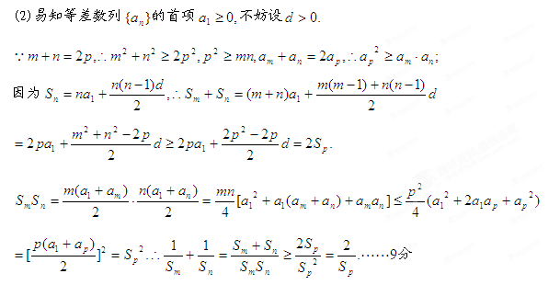
(3)$\sum_{n=a}^{\text{2007}}{\frac{1}{S_{n}}}=\frac{1}{2}\sum_{n=1}^{\text{2007}}{(\frac{1}{S_{n}}}+\frac{1}{S_{\text{2008}−n}})≥\frac{1}{2}\sum_{n=1}^{\text{2007}}{\frac{2}{S_{\text{1004}}}}=\frac{\text{2007}}{S_{\text{1004}}}\text{.}$
而$S_{\text{1004}}=\text{1004}a_{1}+\frac{\text{1004}×\text{1003}}{2}d≤\text{1004}(a_{1}+\text{502}d)=\text{1004}a_{\text{503}}≤\frac{\text{1004}}{\text{1005}},$$∴\frac{1}{S_{\text{1004}}}≥\frac{\text{1005}}{\text{1004}}\text{.}$
$∴\sum_{n=1}^{\text{2007}}{\frac{1}{S_{n}}}≥\frac{\text{2007}}{S_{\text{1004}}}≥\frac{\text{1005}×\text{2007}}{\text{1004}}>\text{2008}\text{.}⋯⋯\text{14}$分

